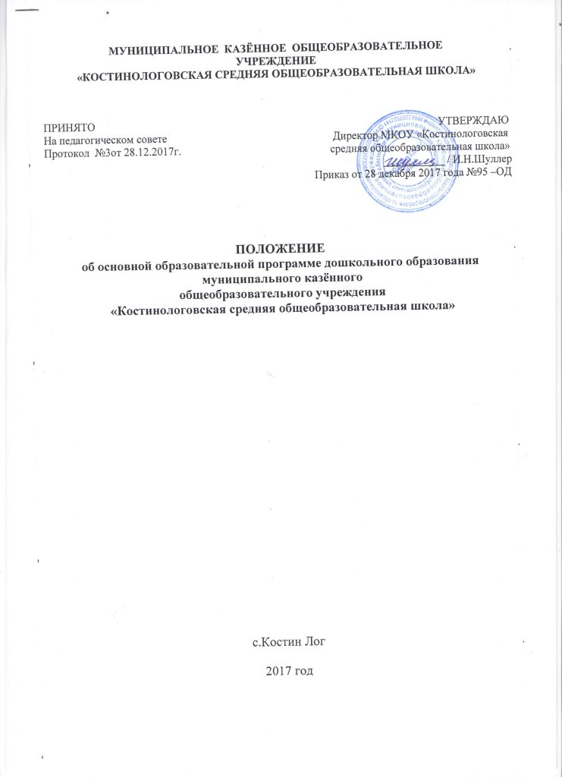

Общие положения.
  - Настоящее Положение об основной образовательной программе дошкольного образования (далее – Положение) разработано для дошкольной группы муниципального казённого общеобразовательного учреждения «Костинологовская средняя общеобразовательная школа» (далее – Учреждение) в соответствии с Федеральным законом «Об образовании в РФ» от 29 декабря 2012 г. № 273-ФЗ, Приказом Министерства образования и науки РФ от17 октября 2013 г. № 1155 «Об утверждении федерального государственного образовательного стандарта дошкольного образования», Постановлением Главного государственного санитарного врача Российской Федерации от 15 мая 2013 г. № 26 г. Москва от «Об установлении СанПиН 2.4.1.3049-13 «Санитарно – эпидемиологические требования к устройству, содержанию и организации режима работы дошкольных образовательных организаций», Приказом Министерства образования и науки РФ от 30 августа 2013 г. №1014 «Об утверждении Порядка организации и осуществления образовательной деятельности по основным общеобразовательным программам – образовательным программам дошкольного образования», Уставом Учреждения.
  - Основная образовательная программа дошкольного образования (далее – Программа) – нормативно-управленческий документ образовательного учреждения, характеризующий специфику содержания образования и особенности организации учебно-воспитательного процесса, определяющий содержание и направление на формирование общей культуры, развитие физических, интеллектуальных и личностных качеств, формирование предпосылок учебной деятельности, обеспечивающих социальную успешность, сохранение и укрепление здоровья детей дошкольного возраста, коррекцию недостатков в физическом и психическом развитии детей.
  - Образовательная программа разрабатывается, утверждается и реализуется в образовательном учреждении на основе ФГОС дошкольного образования и с учетом примерных основных общеобразовательных программ дошкольного образования, внесенных в реестр примерных общеобразовательных программ.
  - Образовательная программа есть внутренний образовательный стандарт, определяющий эффективность образовательной деятельности на основе реализуемого содержания и средств организации работы с детьми.

Содержание и структура образовательной программы.
  - Образовательная программа обеспечивает развитие личности детей дошкольного возраста в различных видах общения и деятельности с учетом их возрастных, индивидуальных психологических и физических особенностей и должна быть направлена на решение задач, указанных в пункте 1.6 ФГОС ДО.
  - Образовательная программа формируется как программа психолого- педагогической поддержки позитивной социализации и индивидуализации, развития личности детей дошкольного возраста и определяет комплекс основных характеристик
дошкольного образования (объем, содержание и планируемые результаты в виде целевых ориентиров дошкольного образования).
  - Образовательная программа направлена на:
Создание условий развития ребенка, открывающих возможности для его позитивной социализации, его личностного развития, развития инициативы и творческих способностей на основе сотрудничества со взрослыми сверстниками и соответствующим возрасту видам деятельности;
На создание развивающей образовательной среды, которая представляет собой систему условий социализации и индивидуализации детей.
  - При разработке образовательной программы определяется продолжительность пребывания детей и режим работы учреждения в соответствии с объемом решаемых задач образовательной деятельности, предельную наполняемость групп.
  - Содержание образовательной программы должно обеспечивать развитие личности, мотивации и способностей детей в разных видах деятельности и охватывать следующие структурные единицы, представляющие определенные направления развития и образования детей (далее – образовательные обрасти):
социально-коммуникативное развитие; познавательное развитие;
речевое развитие;
художественно-эстетическое развитие; физическое развитие.
  - Конкретное содержание указанных образовательных областей зависит от возрастных и индивидуальных особенностей детей, определяется целями и задачами образовательной программы и может реализовываться в различных видах деятельности (общение, игре, познавательно-исследовательской деятельности – как сквозных механизмах развития ребенка:
В раннем возрасте (2-3 года) – предметная деятельность и игры с составными и динамическими игрушками; экспериментирование с материалами и веществами (песок, вода, тесто и пр.), общение с взрослым и совместные игры со сверстниками под руководством взрослого, самообслуживание и действия с бытовыми предметами (ложка, совок, лопатка и пр.), восприятие смысла музыки, сказок, стихов, рассматривание картинок, двигательная активность;
Для детей дошкольного возраста (3-7 лет) – ряд видов деятельности, таких как, игровая, включая сюжетно-ролевую игру, игру с правилами и другие виды игр;
Коммуникативная (общение и взаимодействие со взрослыми и сверстниками);
Познавательно- исследовательская (исследования объектов окружающего мира и экспериментирования с ним);
Восприятие художественной литературы и фольклора;
Самообслуживание и элементарный бытовой труд (в помещение и на улице);
Конструирование из разного материала, включая конструкторы, модули, бумагу, природный и иной материал;
Изобразительная (рисование, лепка, аппликация);
Музыкальная (восприятие и понимание смысла музыкальных произведений, пение, музыкально-ритмические движения, игры на детских музыкальных инструментах);
Двигательная (овладение основными движениями) формы активности ребенка.
  - Содержание образовательной программы должно отражать следующие аспекты образовательной среды для ребенка дошкольного возраста:
- Предметно-пространственная развивающая образовательная среда;
- Характер взаимодействия со взрослыми;
- Характер взаимодействия с другими детьми;
- Система отношений ребенка к миру, к другим людям, к себе самому.
  - Образовательная программа состоит из обязательной части и части, формируемой участниками образовательных отношений. Обе части являются взаимодополняющими и необходимыми с точки зрения реализации требований ФГОС ДО.
Обязательная часть образовательной программы предполагает комплексность подхода, обеспечивая развитие детей во всех пяти взаимодополняющих образовательных областях (пункт 2.5 ФГОС ДО).
В части, формируемой участниками образовательных отношений, должны быть представлены выбранные и/или разработанные самостоятельно участниками образовательных отношений образовательные программы, направленные на развитие детей в одной или нескольких образовательных областях, видах деятельности и/или культурных практик (далее - парциальные образовательные программы), методики, формы организации образовательной работы.
  - Объем обязательной части образовательной программы рекомендуется не менее 60% от ее общего объема; части, формируемой участниками образовательных отношений, не более 40%.
2.10.Титульный лист – структурный элемент образовательной программы, представляющий сведения о названии программы, сроки реализации программы.
2.11. Образовательная программа включает три основных раздела: целевой, содержательный и организационный, в каждом из которых отражается обязательная часть и часть, формируемая участниками образовательных отношений.
1.11.1. Целевой раздел включает в себя пояснительную записку и планируемые результаты освоения программы.
Пояснительная записка должна раскрывать: Цели и задачи образовательной программы;
Принципы и подходы к формированию образовательной программы;
Значимые для разработки и реализации образовательной программы характеристики, в том числе характеристики особенностей развития детей раннего и дошкольного возраста.
Планируемые результаты освоения образовательной программы конкретизируют требования ФГОС ДО к целевым ориентирам в обязательной части и части, формируемой участниками образовательных отношений, с учетом возрастных возможностей и индивидуальных различий (индивидуальных траекторий развития) детей, а также особенностей развития детей с ограниченными возможностями здоровья, в том числе детей-инвалидов (далее дети с ограниченными возможностями здоровья).
    - Содержательный раздел представляет общее содержание образовательной программы, обеспечивающее полноценное развитие личности детей.
Содержательный раздел образовательной программы должен включать:
а) описание образовательной деятельности в соответствии с направлениями развития ребенка, представленных в пяти образовательных областях, с учетом используемых вариативных примерных основных образовательных программ дошкольного образования и методических пособий, обеспечивающих реализацию данного содержания;
б) описание вариативных форм, методов и средств реализации образовательной программы с учетом возрастных и индивидуальных особенностей воспитанников, специфики их образовательных потребностей и интересов;
в) описание образовательной деятельности по профессиональной коррекции нарушений развития детей в случае, если эта работа предусмотрена образовательной программой.
В содержательном разделе образовательной программы должны быть представлены: а) особенности образовательной деятельности в разных видов и культурных практик; б) Способы и направления поддержки детской инициативы;
в) особенности взаимодействия педагогического коллектива с семьями воспитанников;
г) иные характеристики содержания образовательной программы, наиболее существенные с точки зрения авторов.
Часть образовательной программы, формируемая участниками образовательных отношений, может включать различные направления, выбранные участниками образовательных отношений из числа парциальных и иных программ и/или созданные ими самостоятельно.
Данная часть образовательной программы должна учитывать образовательные потребности, интересы и мотивы детей, членов их семей и педагогов и, в частности, может быть ориентирована на:
Специфику национальных, социокультурных и иных условий, в которых осуществляется образовательная деятельность;
Выбор тех парциальных образовательных программ и форм организации работы с детьми, которые в наибольшей степени соответствуют потребностям и интересам детей, а также возможностям педагогического коллектива;
Сложившихся традиций Учреждения.
    - Организационный раздел должен содержать описание материально- технического обеспечения Программы, обеспеченности методическими материалами и средствами обучения и воспитания, включать порядок и/или режим дня, а также особенности организации развивающей предметно-пространственной среды.
  - В случае если обязательная часть образовательной программы соответствует примерной программе, она оформляется в виде ссылки на соответствующую примерную программу. Обязательная часть должна быть представлена, развернуто в соответствии с пунктом 2.11 ФГОС ДО, в случае если она не соответствует одной из парциальных программ.
Часть образовательной программы, формируемая участниками образовательных отношений, может быть представлена в виде ссылок на соответствующую методическую литературу, позволяющую ознакомиться с содержанием выбранными участниками образовательных отношений парциальных программ, методик, форм организации образовательной работы.
  - Дополнительным разделом образовательной программы является текст ее краткой презентации.
Краткая презентация программы должна быть ориентирована на родителей (законных представителей) детей и доступна для ознакомления.
В краткой презентации образовательной программы должны быть указаны:
- Возрастные и иные категории детей, на которых ориентирована образовательная программа Учреждения, в том числе категории детей с ограниченными возможностями здоровья, если образовательная программа предусматривает особенности ее реализации для этой категории детей;
- Используемые примерные программы;
- Характеристика взаимодействия педагогического коллектива с семьями воспитанников.

Требования к результатам освоения основной образовательной программы дошкольного образования.
  - Требования ФГОС ДО к результатам освоения образовательной программы представлены в виде целевых ориентиров дошкольного образования, которые представляют собой социально-нормативные возрастные характеристики возможностей достижения ребенка на этапе завершения уровня дошкольного образования. Специфика дошкольного детства (гибкость, пластичность развития ребенка, его непосредственность и непроизвольность), а так же системные особенности дошкольного образования (необязательность уровня дошкольного образования в Российской Федерации, отсутствие возможности внесения ребенку какой- либо ответственности за результат) делают неправомерными требования от ребенка дошкольного возраста конкретных образовательных достижений и обуславливают необходимость определения результатов освоения образовательной программы в виде целевых ориентиров.
  - Целевые ориентиры дошкольного образования определяются независимо от форм реализации образовательной программы, а также от ее характера, особенностей развития детей в Учреждении, реализующего программу.
  - Целевые ориентиры не подлежат непосредственной оценке, в то числе в виде педагогической диагностики (мониторинга), и не являются основанием для их формального сравнения с реальными достижениями детей. Они не являются основной объективной оценкой соответствия, установленным требованиям образовательной деятельности и подготовки детей. Освоение образовательной программы не сопровождается проведением промежуточных аттестаций и итоговых аттестаций воспитанников.
  - Целевые ориентиры образовательной программы выступают основанием преемственности дошкольного и начального общего образования. При соблюдении требований к условиям реализации образовательной программы целевые ориентиры предполагают формирование у детей дошкольного возраста предпосылок к учебной деятельности на этапе завершения ими дошкольного образования.
  - Для получения без дискриминации качественного образования детьми с ограниченными возможностями здоровья, создаются необходимые условия для диагностики и коррекции нарушений развития и социальной адаптации, оказания ранней коррекционной помощи на основе специальных языков, методов, способов общения и условий, в максимальной степени способствующих получению дошкольного образования, а также социальному развитию этих детей, в том числе посредством организации инклюзивного образования детей с ограниченными возможностями здоровья.
  - При реализации образовательной программы может проводится оценка индивидуального развития детей. Такая оценка производится педагогическими работниками в рамках педагогической диагностики (оценки индивидуального развития детей дошкольного возраста, связанной с оценкой эффективности педагогических действий и лежащей в основе их дальнейшего планирования).
Результаты педагогической диагностики (мониторинга) могут использоваться исключительно для решения следующих образовательных задач:
- Индивидуализация образования (в том числе поддержки ребенка, построения его образовательной траектории или профессиональной коррекции его развития);
- Оптимизация работы с группой детей.

Требования к оформлению образовательной программы
  - Набор текста производится в текстовом редакторе Word на листе формата А4, тип шрифта Times New Roman, кегль 12.
  - Список используемой литературы оформляется в соответствии с ГОСТом.
Образовательная программа разрабатывается в ОУ рабочей группой по разработке образовательной программы.
Образовательная программа разрабатывается сроком на 5 лет. Утверждение Программы предполагает следующие процедуры:
- обсуждение и принятие Программы на Педагогическом совете;
- утверждение приказом руководителя Учреждения.

Контроль за реализацией образовательной программы
  - Ответственность за полноту и качество реализации образовательной программы возлагается на педагогов дошкольной группы.
  - Контроль осуществляется руководителем Учреждения в соответствии с годовым планом.

Внесение изменений и дополнений в образовательную программу
  - Педагогический коллектив имеет право вносить изменения, дополнения в Программу, в соответствии с ФГОС дошкольного образования.
  - Содержание разделов ОП корректируются по мере необходимости. Основания для внесения изменений:
- определение целей и задач с учетов анализа выявленных проблем;
- внедрение новых программ, технологий в педагогический процесс;
- изменение возрастной категории воспитанников Учреждения;
- обновление информационно-методического обеспечения;
- применение новых методических пособий в дополнение к используемым в Учреждении программам воспитания, образования и развития детей дошкольного возраста
  - Дополнения и изменения вносятся в программу на основании приказа директора школы, оформляются в виде вкладыша «Дополнения к образовательной программе»

Хранение образовательной программы
  - Образовательная программа хранится в методическом кабинете дошкольной грыппы.
  - Срок хранения образовательной программы после истечения срока ее составления 3 года.

